牛市远去？别慌 2024 下半场的这些剧情仍值得期待

作者：Terry，白话区块链

近两个月来，虽然 meme、头部项目Airdrop的热点事件不断，但市场一直处在一种颇为吊诡的低迷氛围之中——熊嚎似乎依稀可闻，牛的脚步又若即若离，行情崩坏与重启似乎都只在一瞬之间。

本文就旨在挖掘梳理一下过去两个月市场中隐藏的一些发酵事件，同时展望下接下来可能被忽略的积极因素，与大家展望一下半年可能挑起大梁的主线剧情。

## 01BTC 现货 ETF 流入量由负转正

市场总是喜欢高估新事物带来的短期效应，而低估它们的长期影响力。对于已经推出近半年的比特币现货 ETF 来说，近期有个信号颇值得关注：

据 SoSoValue 数据，比特币现货 ETF 自 5 月中旬以来，还是呈现新一轮的资金流入浪潮，持续近一个月之久，其中 6 月 4 日更是达到 8.86 亿美元的历史次高值（仅次于 3 月 12 日的 10.5 亿美元）。

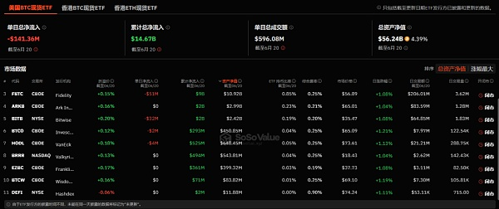

虽然本周开始又出现连续下跌，但整体情势相比 4-5 月明显扭转。截止发文时（6月21日），比特币现货 ETF 总资产净值为 562.4 亿美元，ETF 净资产比率（市值较比特币总市值占比）达 4.39%，历史累计净流入达 146.7 亿美元。

## 02加密监管巨轮转向 & 以太坊现货 ETF 骤然提速

风起于青萍之末，2024 大选年背景下，近期无论是监管层面还是资金层面，宏观环境都明显向好，酝酿着新一轮的看涨催化剂（推荐阅读《特朗普与拜登竞相”拉拢比特币”，美国加密监管要巨轮转向了吗？》）。

首先是 5 月 22 日，《21 世纪金融创新和技术法案》（FIT21 法案）以 279 票对 136 票的压倒性优势在众议院通过，随即美国证券交易委员会（SEC）便在 5 月 24 日正式批准 8 份以太坊现货 ETF 的 19b-4 表格。

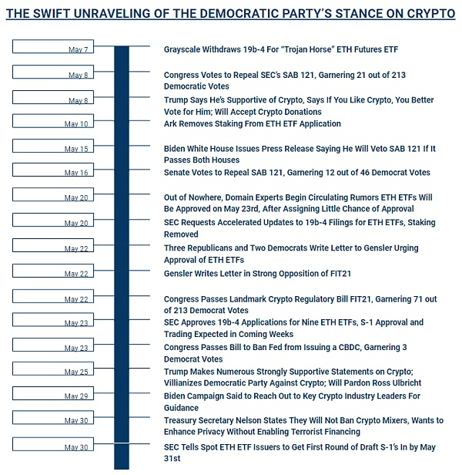

这意味着美国监管机构的立场从强硬开始转向软化，尤其是以太坊 ETF 的预期通过节点被大幅提前，距最终上线似乎只差临门一脚，有意思的是，虽然此次美国监管机构的态度转变与批复速度均大超预期，但事后回看的话，也似乎并非无迹可寻：

至少早在 3000 美元附近时孙宇晨等巨鲸就开始累积 ETH 筹码、坚定做多 ETH/BTC 汇率，似乎也说明早有嗅觉敏锐的个人/机构在进行提前布局。

最直接地，ETH 在二级市场的表现也一扫此前的颓势，开始逐步走强。最明显的就是 ETH/BTC 的汇率变化，要知道自从去年 10 月以来，ETH 相比 BTC 就不断走低，ETH/BTC 的汇率比更是从 0.064 上方一路跌破 0.045。

而 5 月中旬以来，ETH/BTC 的汇率比开始走出下跌趋势，过去一月相继突破 0.05、0.055 关口，最高触及 0.058 的近期高点，整体较为强势。

## 03传统 Web2 玩家加速布局 Web3

6 月 6 日，Robinhood 官宣将按照 2 亿美元价格收购加密交易平台Bitstamp，从而向美国以外地区扩展，双方目前已达成收购协议，但需得到监管部门批准——相比 2018 年韩国公司 NXC 旗下子公司 NXMH 的收购价 4 亿美元要低了一半，算是捡了一个大漏。

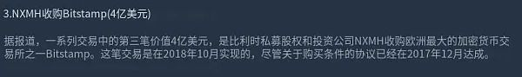

众所周知，Robinhood 是美国用户最常用的股票和加密CEX之一，每月活跃用户数为 1100 万，甚至在加密交易领域的受欢迎程度还要高于 Coinbase：Robinhood 今年第一季度基于交易的收入同比增长 59%，达 3.29 亿美元，其中加密货币收入 1.26 亿美元，同比增长 232%，表现十分强劲。

而 2011 年成立的 Bitstamp 作为全球运行时间最长的加密CEX，也被认为是合规性较高的CEX之一，不仅业务遍及卢森堡、英国、斯洛文尼亚、新加坡和美国，也在全球 50 多个国家/地区拥有有效许可证并进行注册，可以为 Robinhood 进军其他地区进行加密业务提供助力。

而这几乎是完美的互补关系—— Robinhood 当下的市场主要聚焦在美国，而竞争对手 Kraken 和 eToro 在欧洲的业务都比它更为强劲，所以 Bitstamp 的 400 万用户虽然数量不多，但几乎大多数都在欧洲，因此对 Robinhood 的欧洲扩张来说是一个巨大的飞跃。

值得注意的是，就在一个月前，Robinhood 收到美国证券交易委员会（SEC）工作人员发出的威尔斯（Wells）通知，内容涉及 RHC 的加密资产上市、托管和平台运营（RHC 活动）等主题，因此，此次收购 Bitstamp 将扩大 Robinhood 的全球布局版图，从而对冲美 SEC 的强监管影响，确保自己始终不下牌桌。

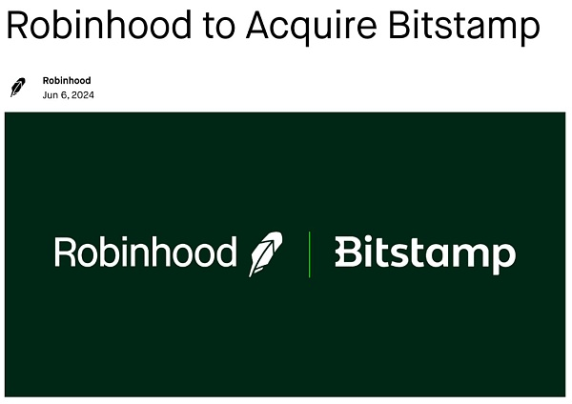

此外《财富》杂志预测，这笔交易除了能为 Robinhood 增加 400 万左右新的加密客户，同时也将使 Robinhood 能够向更多机构客户提供更广泛的加密货币产品：

从目前在美国市场提供的 15 种和欧洲的 30 多种Token，扩展到 Bitstamp 所包含的 85 种以上，同时 Bitstamp 的多元化服务（如质押、稳定币、交易、托管和主要经纪业务）也将帮助 Robinhood 吸引更多的机构客户，并有可能加速其在欧洲市场的扩展。

## 04宏观环境吹响宽松的号角

虽然近半年来美国的 CPI 和 PPI、非农等数据多次超预期，美联储官员也开始「强硬表态」，导致市场开始不断调整降息预期，但至少就目前而言，通胀基本已近尾声，大家对下半年美联储降息的押注仍持谨慎乐观态度。

FOMC 永久票委、美联储“三把手”、纽约联储主席约翰·威廉姆斯 John Williams 本周二就强调，今年有关降息时机或程度的任何决定都将取决于即将发布的经济数据，同时美联储官员则下调了今年计划降息的预期，中位数官员预测只会有一次降息。

不过，被视为美联储先头部队的加拿大和欧洲央行，则率先吹起了转向号角，抢跑降息：

6 月 5 日，加拿大央行将利率从 5% 下调至 4.75%，4 年来首次下调；

6 月 6 日，欧洲央行将利率从 4% 下调至 3.75%，5 年以来首次下调；

不管怎么说，全球降息潮进一步加速，宏观层面的有利因素确实在累积。

## 05大型支付/金融机构返场

除此之外，前不久BN也再次允许万事达卡用户在BN购买加密资产，BN品牌的 Visa 卡也已在交易平台恢复使用，其中BN表示使用万事达卡的提款服务将在稍后恢复。

而早在 3 月份，MetaMask 也与万事达卡达成合作，进行首张区块链支付卡测试，营销材料显示，MetaMask/ 万事达支付卡由 Baanx 发行，将是「首个真正去中心化的 Web3 支付解决方案」，允许用户在任何接受银行卡的地方使用加密货币进行日常消费。

这无疑能够极大地解决增量用户的认知和进入门槛，朝着出入金无感（法币、稳定币即时兑换）、使用体验抽象化以方便用户使用（账户抽象，接近于 Web2 支付体验）等方向迈进，尤其是打通了加密货币与链下消费场景之间的链接，有利于加密资产与更广泛的资产池建立锚定。

## 06小结

总的来看，在这种市场乍寒还暖的环境中，仍然有相当多的积极因素在慢慢发酵，只要用心观察就仍能看见信心。

虽然熊嚎似乎依稀可闻，牛的脚步又若即若离，在此背景下，保持谨慎乐观，时刻观察并积极参与，或许是当前这个市场氛围中唯一能做的事。